Сообщение о живопись двадцатого века
Подготовила ученица 9 Б класса Орлова Кристина

«ФОВИЗМ»

Фовизм стал первым модернистским течением 20 столетия. Большую роль в его возникновении сыграла посмертная выставка В. Ван Гога, проходившая в 1901 г. в Париже. Звучные чистые краски полотен знаменитого голландского мастера оказали неизгладимое впечатление на группу французских художников, во главе которых стоял Анри Матисс.
Фовисты громко заявили о себе на парижской выставке 1905 г., шокировав публику яркими, кричащими красками, придававшими картинам несколько «дикий» вид. Этот эпитет и стал причиной появления столь необычного названия (от французского fauve – дикий).
Декоративная живопись фовистов характеризуется сочными, чистыми цветами, широкими темными контурами, искажением формы и отсутствием объемов. Представители этого направления не стремились к достоверности в изображении окружающего мира, главным для них было выразить свои чувства и настроение. Основное художественное средство фовистов – цвет.
Крупнейшими представителями фовизма являлись Ж. Руо, А. Дерен, А. Марке, М Вламинк, Ж. Брак, Р. Дюфи, О. Фриез, Ж. Фландрен, К. Ван Донген. Самой авторитетной фмгурой в этой группировке был А. Матисс, не только художник, но и видный общественный деятель.
Анри Эмиль Бенуа Матисс, французский художник, график, скульптор, родился в 1869 г. Получив юридическое образование, он до 1891 г. работал адвокатом в Сен-Кантене.
Заниматься изобразительным искусством Матисс начал в 1890 г. В 1891 г. он приехал в Париж, где стал учиться в академии Жюлиана. Позднее поступил в Школу декоративных искусств, а затем в Школу изящных искусств. Все свободное время Матисс проводил в Лувре, копируя произведения великих мастеров.
Вскоре художник познакомился с живописью импрессионистов и постимпрессионистов, благодаря чему его палитра стала светлее и насыщеннее.
В 1904 г. Матисс встретился с П. Синьяком, познакомившим его с приемами дивизионизма. В этой технике Матисс исполнил свою картину «Роскошь, покой и наслаждение» (1904).
В начале 1904 г. Матисс объединил вокруг себя фовистов. С этого времени его картины становятся по-фовистски яркими («Женщина в шляпе», «Вид Коллиура»).
С 1906 г. художник открыл свою мастерскую, в которой обучал молодежь. В этом же году он опубликовал «Заменки живописца», в которых изложил свои взгляды на искусство.
Большое влияние на художника оказала негритянская скульптура и живопись мастеров Раннего Возрождения, с которой он познакомился во время путешествия в Италию в 1907 г. Годом раньше Матисс посетил Алжир, а в 1910 г. – выставку исламского искусства в Мюнхене.
В 1910 г. живописец создал свои шедевры – пасторальные картины «Танец» и «Музыка», предназначенные для особняка С.И. Щукина в Москве. В настоящее время эти полотна хранятся в Эрмитаже.
Многие картины 1910-х гг. навеяны путешествием, совершенным художником в Испанию, Марокко.
Первая мировая война, оставившая глубокий след в душе Матисса, изменила его художественную манеру. Колорит картин стал темным и мрачным, а рисунок – почти схематичным («Вид на Нотр-Дам» 1914 г.).
С 1918 г. художник почти безвывозно живет в Ницце, изредка навещая в Париж. С 1924-1925 г. Матисс также занимается литографией, скульптурой, оформлением театральных постановок (балет И.Ф. Стравинского «Соловей»).
В 1930 г. Матисс совершает поездку на Таити. В этом же году посетил США, где получил заказ на панно для музея Барнса в Мерионе. Художник увлекается графикой.
С 1939 г. Матисс не покидает Ниццу. Он создает декупажи – композиции, составленное из фигур. Вырезанных из бумаги, окрашенной гуашью. Не оставляет Матисс и масляную живопись. Он пишет интерьеры, натюрморты, букеты, виды сада из окна. Его композиции с жескими фигурами наполнены светом и воздухом (Две девушки. Коралловый фон, голубой сад).
Одной из последних крупных работ художника стал интерьер Капеллы четок в Вансе, завершенный 1951 г. Ансабль Капеллы сам Матисс считал вершиной своего творчества.
Скончался Анри Матисс в 1954 г. в Ницце.
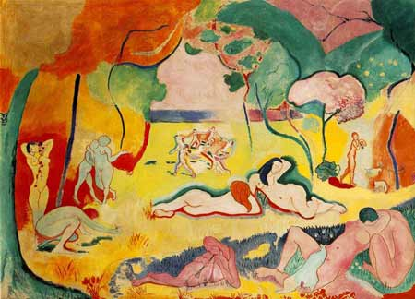

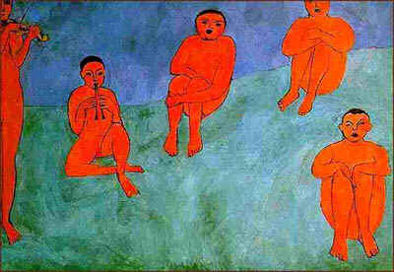

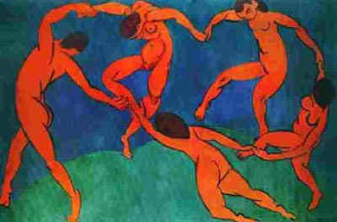

Сообщение о живопись двадцатого века
Подготовила ученик 9 Б класса Пинюгин Александр

«Кубизм»
Кубизм, одно из самых необычных течений, появился в искусстве а первом десятилетии XX в. Название его восходит к французскому слову cubisme, от cube – куб. Основателями этого течения были французские художники П. Пикассо и Ж.Брак.
Большую роль в появлении кубизма сыграло негритянское искусство (скульптуры, привезенные в Европу. Идею изображения предметов окружающего мира в виде геометрических тел (куб, шар, цилиндр) представители данного направления заимствовали у П. Сезанна. Современники с иронией называли творчество этих художников «искусством кубиков».
Основоположники кубизма считали, что непосредственное отражение существующего мира не является целью художника. Он должен сам творить реальность, подчиненную законам искусства. При взгляде на картины кубистов кажется, что живописцы разъединяют обычные предметы на множество деталей, а потом раскладывают их на полотне в другой последовательности. Нередко один и тот же предмет изображается с разных точек зрения.
Цветовая гамма произведений большинства кубистов выдержана в серых, бледно-коричневых, светло-зеленых и блекло-голубых оттенках. Главное изобразительное средство для художников этого направления – не цвет, а линия и плоскость, которая часто представляет собой треугольник. Обычно перспектива в их картинах отсутствует, а если она есть, то имеет совершенно искаженный вид. Излюбленные жанры кубистов – натюрморт, портрет, архитектурный пейзаж.
Одним из приемов их творчества был коллаж Художники наклевали на свои картины кусочки тканей, газет, обоев, перемежая их с одиночными мазками краски.
Кубизмом увлекались Р. Делоне, позднее обратившийся к абстракционизму, и Ф. Леже. В манере кубистов в Париже работал испанский художник Х. Грис, уделявший в своих картинах большое внимание цветовым сочетаниям.
Одним из ярких представителей кубистов был Пабло Пикассо. Испанец по происхождению, Пабло Руис-и-Пикассо родился в Малаге в 1881 г. Его первым учителем был отец, преподаватель рисования. В 1895 г. Пикассо поступил в Академию художеств в Барселоне. В 1897 г. Пикассо сдал экзамены на старший курс Королевской Академии в Мадриде, но вскоре оставил ее и вернулся в Барселону, где вращался в кругу местных художников.
В 1900 г. девятнадцатилетний Пикассо впервые приехал в Париж.
Творчество Пикассо 1901-1904 гг. получило название «голубого» периода. На картинах, созданных в эти годы, изображены неловкие, угловатые человеческие фигуры на синем фоне. Художник пишет нищих, слепцов, одиноких и бесприютных в этом огромном мире.
С 1904-1906 гг. живопись Пикассо приобретает период «розового» наполненного образами странствующих актеров и акробатов. Теперь в картинах преобладают теплые и светлые краски («Девочка на шаре» 1905 г.)

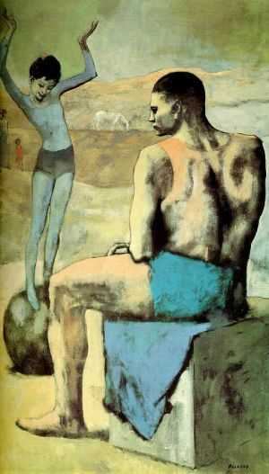
Фигуры кажутся удивительно легкими и хрупкими.
В 1906 г. художественная манера Пикассо резко меняется. Под влиянием негритянской скульптуры и живописи.
Переход к кубизму наметился в большом полотне Пабло «Авиньонские девицы» (1907) с угловатыми и искаженными формами.
В произведениях 1912-1915 гг. появляются графические символы, а также элементы коллажа. Таким способом художник пытается отразить реальность в картинах «Композиция с виноградной гроздью и грушей», «Моя красавица».
В середине 1910-х гг. Пикассо использует новый метод – имитацию коллажа с помощью средств живописи. Композиции этого времени отличаются яркими, насыщенными красками.
В 1925 г. Пикассо познакомился с сюрреалистами. Их метод отразился в таких его работах, как «Художник и модель», «Большой натюрморт на круглом столе».
В 1928 г. Пикассо вновь обращается к скульптуре. Этот вид искусства художник не оставляет до самой смерти.
Самым значительным произведением Пикассо в этот период стало монументальное панно «Герника», предназначенное для испанского павильона Всемирной выставки в 1937 г.
Начало Второй мировой войны Пабло встретил в Париже. В трагической живописи этого периода преобладают образы смерти и насилия.
В позднем творчестве Пикассо большое место занимают литографии и линогравюры. Художник занимается также скульптурой из дерева, листовой жести, работает в области монументального и прикладного искусства, пишет поэтические и драматические произведения.
В 1955 г. вышел фильм А.-Ж. Клузо «Пикассовское чудо», рассказывающий о художественном методе Пикассо, который работал без предватирельной подготовки.
Умер Пикассо в 1973 г. Большое количество своих картин он подарил барселонскому музею, названному его именем. Часть работ художник завещал Франции. Ныне они хранятся в Музее Пикассо а Париже.
Сообщение о живопись двадцатого века
Подготовила ученица 9 Б класса Милованова Ольга

«Сюрреализм»
В начале XX в. возникло новое направление в живописи, явившее собой своеобразное перевоплощение символизма, - сюрреализм (от французского surrealite – искусство сверхъестественного). Предметы и фигуры людей и животных выведены на картинах представителей этого направления как нечто необычное, порой напоминающее странное и ужасное видение. Эти пугающие образы могли возникнуть только в мозгу спящего, находящегося в гипнотическом состоянии или трансе человека.
В сюрреалистических композициях нет порядка, в них все случайно. Появление подобного направления связанно с существовавшей в начале XX в. медицинской теории, утверждавшей, что в подсознании человека присутствуют темные силы, стремящиеся подчинить себе сознание. Сюрреалисты своей живописью пытались доказать публике, что в создании их произведений участвует неведомая сила, скрытая в глубине мозга.
Предшественниками сюрреализма можно считать И. Босха и Ф. Гойю с их причудливыми и странными образами. Большую роль в появлении сюрреализма сыграл дадаизм (от французского dada – деревянная лошадка для детей), литературно-художественное движение, сформировавшееся в Цюрихе в годы Первой мировой войны в среде эмигрантов.
Ещё до появления дадаизма черты сюрреализма появились в творчестве итальянца Джорджо Де Кирико и жившего во Франции выходца из Белоруссии Марка Шагала.
Полотна Шагала наполняют беспорядочные образы, рожденные воспоминаниями художника о родине, городе Витебске, и впечатлениями от парижской жизни. Фигуры людей, животных, предметы, растения и деревья на его картинах как будто парят в воздухе.
Итальянский художник Джорджо Де Кирико родился в 1888 г. в Греции. В 1899-19-6 гг. он учился живописи А Афинах. В 1906 г. после смерти отца художник вместе с семьей переехал в Мюнхен, где поступил а Академию художеств. В Германии Де Кирико увлекается сочинениями А.Шопенгауэра и Ф.Ницше. В раннем его творчестве заметно влияние живописи А.Бёклина и М. Клингера (Битва лапифов с кентаврами, 1909).
С 1911 по 1915 г. жил в Париже, где представил свои картины на Осеннем салоне и Салоне независимых. Французская публика положительно встретила творения Де Кирико.
В начале Первой мировой войны Де Кирико вместе с братом приезжиет в Италию. Здесь он создает метафизические композиции предопределившие возникновение сюрреализма. Ощущение тревоги и страха перед грядущем вызывают длинные тени, отбрасываемые фигурами людей и предметами («Красная башня», 1913 г., «Награда ясновидца», 1913 г., «Порок», 1915 г.).
В 1919 г. художественная манера Де Кирико резко изменилась. Теперь живопись приобрела черты классического искусства.
Пореряв интерес к метафизической живописи, художник стремится возродить в своем творчестве традиции классицизма. В 1970-е гг. живопись Де Кирико в духе классицизма имела большой успех у публики.
Кроме живописи, художник занимался печатной графикой, скульптурой, театральными декорациями. В 1929 г. он издал автобиографическое сочинение, а в 1945 г. – «Мемуары».
Умер Де Кирико в 1978 г. в Риме.

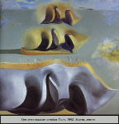

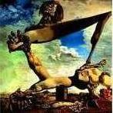

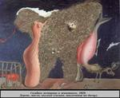

Сообщение о живопись двадцатого века
Подготовил ученик 9 Б класса Хорошев Илья

Граффити

Во второй половине XX в. появилось новое, необычное искусство. Оно сформировалось в молодёжной среде США, а позднее проникло в Европу. Своё название это направление получило итальянского слова graffiti, что буквально означает «процарапывание» (в древности – надписи, имеющие бытовой или магический характер, на сосудах, на стенках строений и на других предметах).
Сначала любители граффити разрисовывали с помощью распылителей с краской стены зданий, вагоны метро, ограды. Со временем это своеобразное творчество начало завоёвывать картинные галереи, где размещались картины, выполненные в такой технике. Но, несмотря на это, граффити по-прежнему остаётся и занятием подростков, расписывающих транспорт и стены домов. Что нередко вызывает недовольство окружающих.
В стиле граффити работал умерший в 1990 г. от СПИДа американец К. Харинг, писавший не распылителями, а мелками. Его произведения выставлены во многих музеях мира («Молчание = смерть»). Работы Харинга напоминают картины немецкого мастера граффити А. Р. Пенка («Стандарт», 1971).
Современные художники ищут новые пути в искусстве, стараясь придумать нечто необычное, не похожее на то, к чему привыкли зрители. Так возникла инсталляция – продуманное расположение различных предметов в помещении. С помощью подобного творчества художники пытаются выразить своё отношение (нередко критическое) к окружающему миру.
Многие художники и скульпторы современной эпохи используют при создании своих произведений не только бросовые материалы, песок, но также применяют компьютеры, видеотехнику, а некоторые придумали даже такое: они создают композиции, которые вскоре уничтожают. Сейчас подобное искусство кажется нам странным, но, возможно, через какое-то время оно станет привычным, ведь и прекрасные творения импрессионистов когда-то не признавались современниками.

